

Karla Guadalupe Nuñez Flores

Sergio Álvarez Carrillo

Diseño y elaboración de páginas web

Informática #604

Conalep Sahuayo



**Objetivo de la página**

Yo elegí la elaboración de esta página ya que tengo conocimiento de los productos que están en venta y se me facilitara al momento de recomendar, en cuanto los precios y a la hora de elaborarla.

**Misión**

Satisfacer al cliente en una entrega muy efectiva con puntualidad calidad y buen trato.

**Visión**

Tener una buena venta en cuanto económico y de una buena calidad en todos nuestros productos.

**Valores**

* Respeto
* Puntualidad
* Calidad
* Responsabilidad
* Amabilidad

**Audiencia**

Esta página va dirigido especialmente para las mujeres ya que son las que más usan este tipo de productos.

**Contenidos**

Esta página web contiene imágenes sobre lo que se vende he información sobre quien vende los productos también tiene una página de inicio y un catálogo con gran variedad de todos los productos de belleza.

**Borradores de página**

Esta página tuvo varias modificaciones ya que busque diferentes opciones para que tuviera una buena presentación, fuera cómoda y llamativa.

Por ejemplo la página principal tuvo cambio en el contenido y el color.

La página del catálogo tuvo cambio en cuanto las divisiones de cada imagen y los botones que llevan hacia la página principal y la página de los comentarios.

Y por último la página de los comentarios se agregó para que llevara hacia la página de inicio.

**Maqueta Web**

Botón de comentarios

Página de comentarios

Botón de Inicio

Página del Catalogo

Botón Regresar

Botón Catalogo

Página Principal

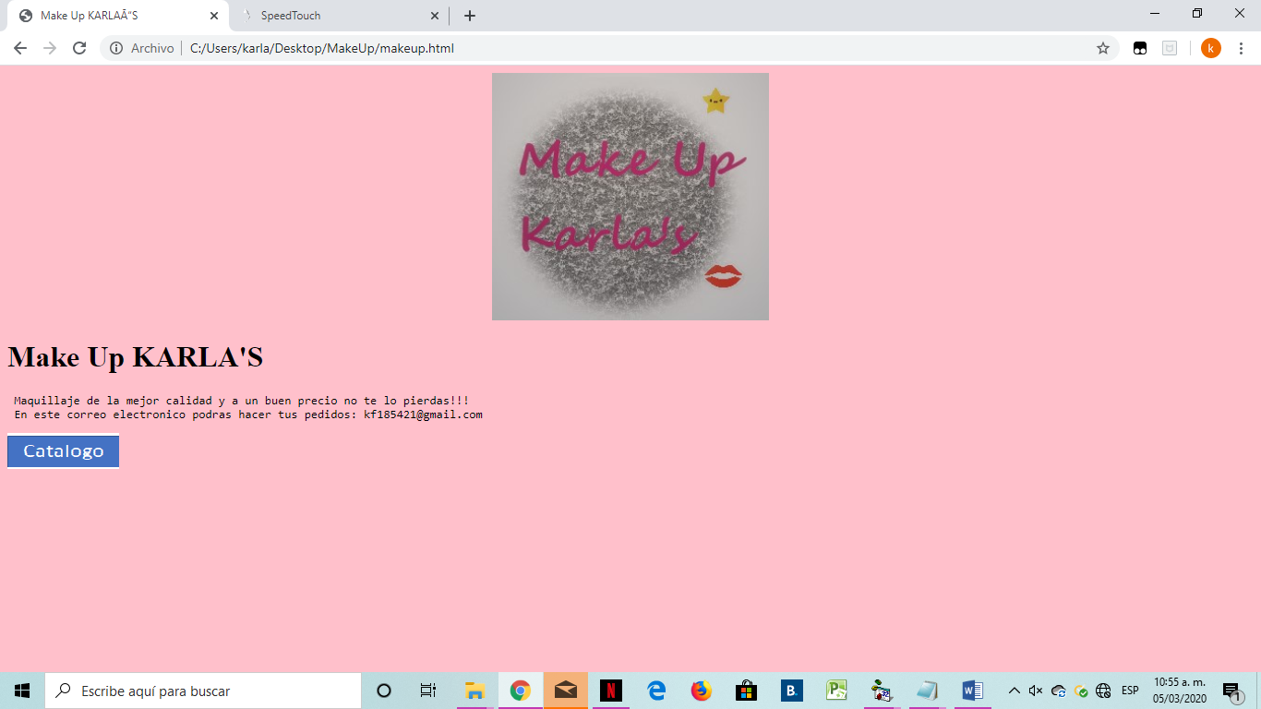

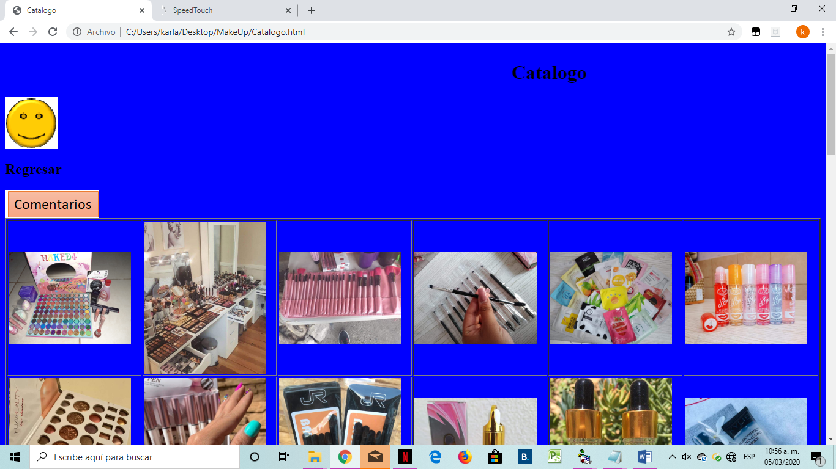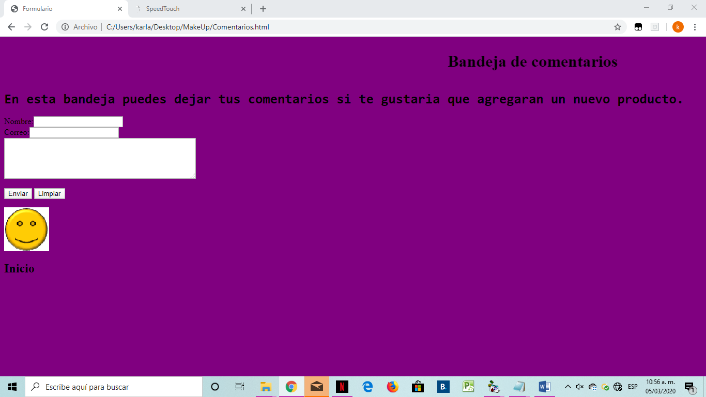

**Sistema de navegación**

Esta página fue creada con la finalidad de que pueda usarse en Google Chrome.